Таким образом подача на катушку индуктивности электрических импульсов с заданной частотой с помощью управляющих входных ключей , передача электрической энергии полученной на катушке индуктивности к нагрузке, в моменты соответствующие заднему фронту каждого электрического импульса , а также алгоритм управления ключами которые предусматривают синхронное замыкание и размыкание входных ключей, обеспечивают модуляцию магнитного потока связанного с катушкой индуктивности и взаимодействующего с энергетическими полями окружающего пространства в направлении сохранения существующего энергетического равновесия с преобразованием (пространственной) энергии ,в электрическую энергию ,которая передаётся от катушки индуктивности к нагрузке (потребителю).
Существенным является то что передача электрической энергии первичного источника на катушку индуктивности в виде электрических импульсов ,выполняют с помощью двух управляемых входных ключей, которые соединяют концы катушки индуктивности с входным контуром (первичным источником).Коммутация катушки индуктивности с входным контуром ,первичным источником , с помощью одного входного ключа не обеспечивает достижения технического результата. Объясняется это так,
- Автор полезной модели определяет понятие «электрический ток» как энергетическое состояние возбуждённых разноимённо заряженных частиц с учётом противодействия энергетических полей окружающей среды, как на положительные так и на отрицательные возбуждённые частички.
Такими частичками могут быть :в твёрдых проводниках электроны как отрицательные частички и позитивно заряженные частички атомов. В жидкостных проводниках электролитов ионы (катионы и анионы),в газах ионы и электроны. В плазме ионы (электроны ,за некоторыми исключениями).В полупроводниках электроны и «дырки»…
Электрическое напряжение это степень возбуждения разноимённых позитивных и негативных частиц. Самоиндукция это процесс временного энергетического действия «пространственной» энергии на переход положительных и отрицательных элементарных частиц из возбуждённого состояния в состояние покоя всей системы, т.е реализуется противодействие факторам которые вывели систему из состояния покоя, тогда пространственная энергия за короткий промежуток времени своим противодействием восстанавливает систему приводя её в состояние покоя.
Именно это условие восстановления индуктивной системы из возбуждённого состояния в первичное состояние покоя за счёт пространственной энергии , является сутью получения электрической энергии из пространства, которая превышает энергию затраченную на возбуждение системы.
На катушку индуктивности подаётся слабый электрический импульс, от любого первичного источника электрической энергии , через пару открытых ключей. Один ключ который подключен к одному концу катушки, открывает путь для возбуждения положительно заряженных частиц в проводнике катушки, а другой ключ, который подключен к другому концу катушки, для возбуждения негативно заряженных частиц. При этом в любой катушке индуктивности внутри её отсутствуют любые проявления какой-бы то ни было энергии (отсутствие тока, отсутствие магнитного поля).В момент когда ближе к краям катушки полностью образовалось магнитное поле, т.е.позитивные и негативные частицы в проводниках катушки получили максимум возбуждённого энергетического состояния, оно определяет электромагнитное поле в виде двух противоположных полюсов (север,юг).
Отсутствие трансформаторных (индуктивных) связей в цепи передачи энергии повышает эффективность преобразования энергии. Коммутация катушки индуктивности с первичным источником энергии с помощью одного входного ключа не обеспечивает описанный выше характер возбуждения положительно и отрицательно заряженных частиц в проводнике катушки, что ограничивает возможность увеличения коэффициента преобразования энергии.
Сведения которые подтверждают возможность, изготовления полезной модели.
Ниже приводится описание источника питания системы электрического отопления которое заявляется со ссылкой на рисунки на каких показано.
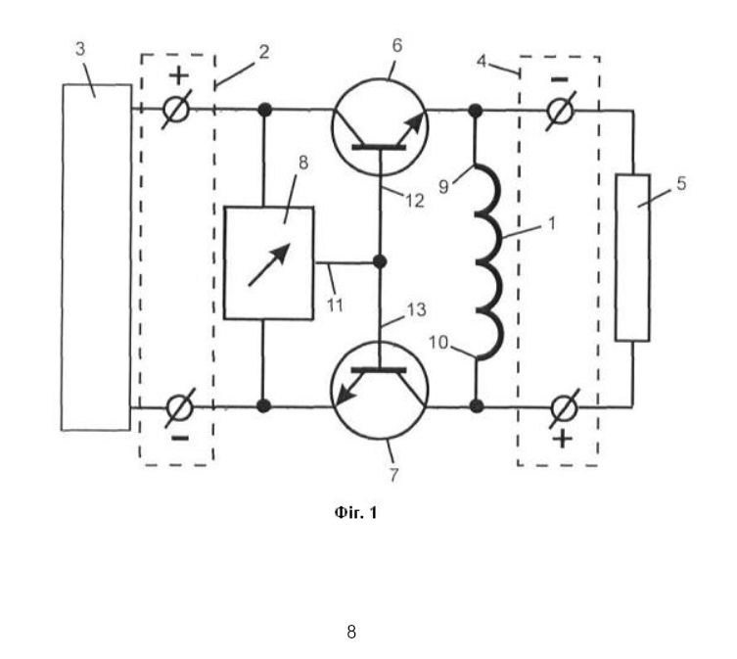

Фиг.1. Источник питания системы электрического отопления , принципиальная схема.

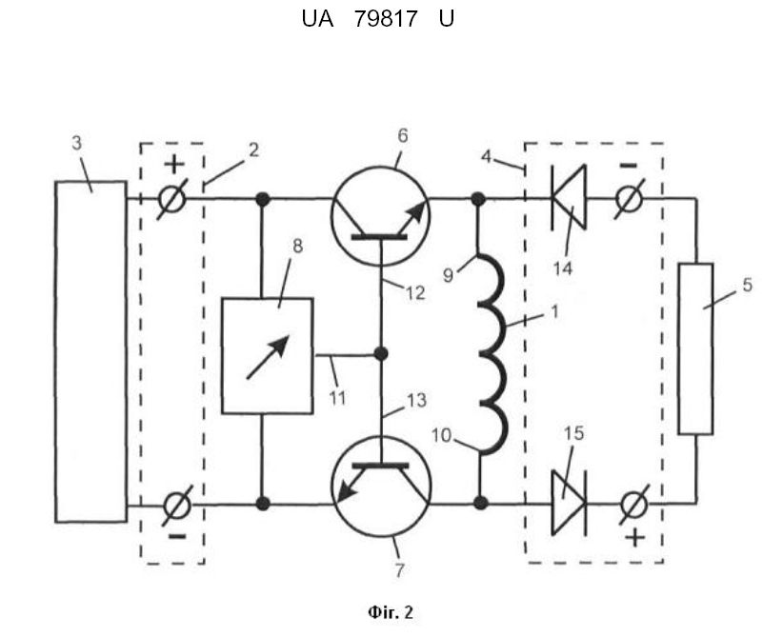
Фиг.2. Источник питания системы электрического отопления, схема с вентилями в контуре нагрузки.

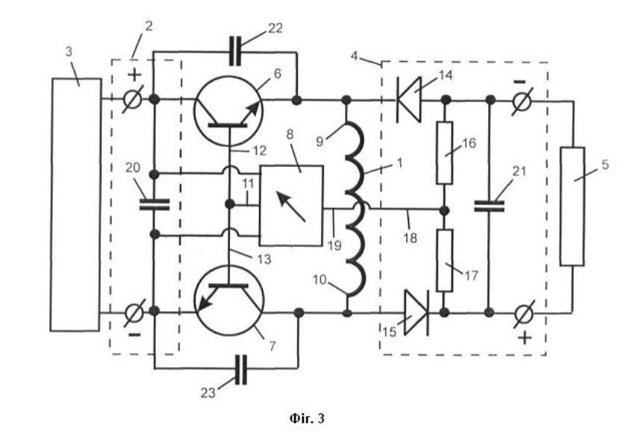
Фиг.3. Источник питания системы электрического отопления, схема с источником обратной связи.

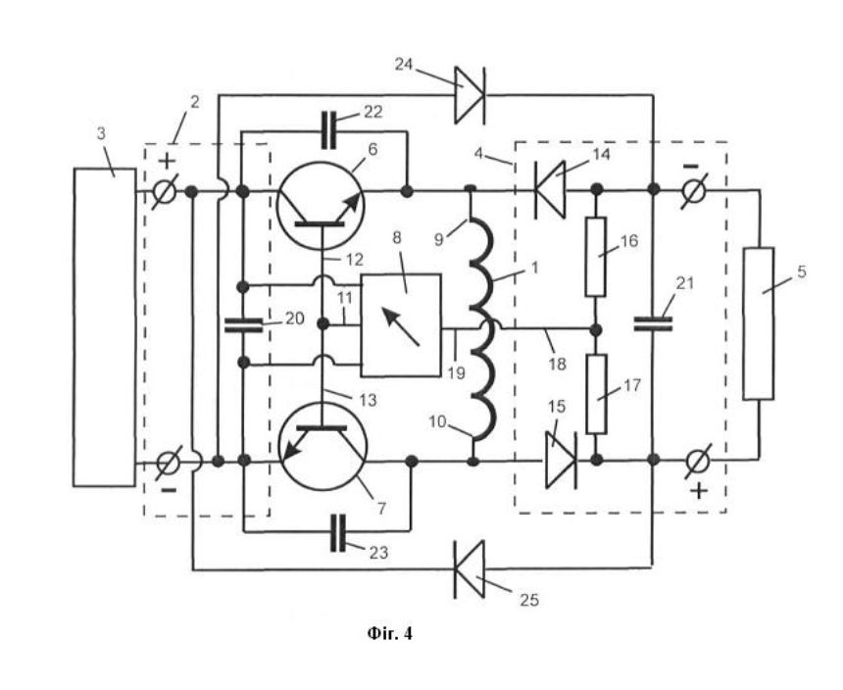Фиг.4. Источник питания системы электрического отопления, схема со средствами передачи энергии из контура нагрузки во входной контур.

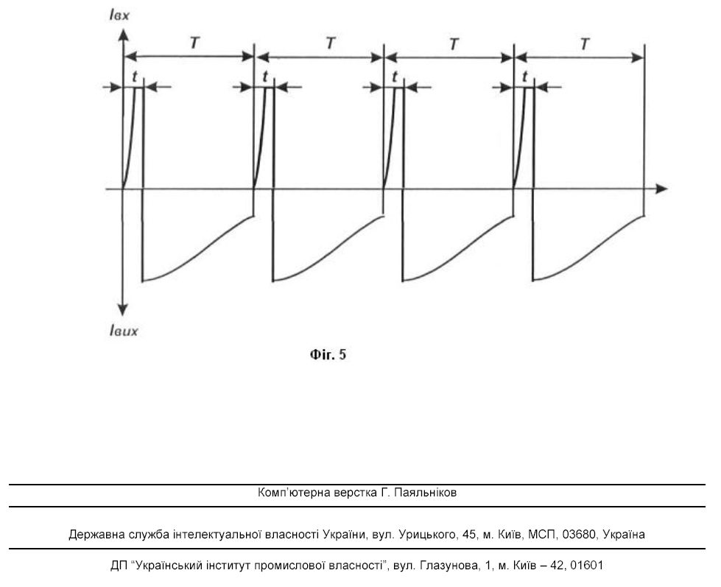Фиг.5. Источник питания системы электрического отопления, схема прохождения входных и выходных импульсов тока.

Источник питания системы электрического отопления, включает катушку индуктивности 1,Входной контур 2. через который катушка индуктивности 1 подключена к первичному источнику электрической энергии 3, контур нагрузки 4, через который катушка индуктивности 1 подключена к нагрузке 5, электронные ключи 6 и 7 , и генератор однополярных импульсов 8. Катушка индуктивности 1 подключена к первичному источнику электрической энергии путем соединения ее концов 9 и 10 с разноименными полюсами первичного источника электрической энергии 3 через электронные ключи 6 и 7 соответственно. Выход 11 генератора однополярных импульсов 8 соединен с входами 12 и 13 электронных ключей 6 и 7 с обеспечением синхронной работы (синхронного включения и выключения) электронных ключей 6 и 7 (см. фиг. 1). Контур нагрузки 4 может содержать электронные вентили 14 и 15 (диоды, транзисторы) через которые концы 9 и 10 катушки индуктивности 1 подключены к клеммам выходного напряжения ( фиг. 2 ) При таком выполнении блокируется передача энергии от первичного источника 3 в нагрузку 4 при открытых ключах 6 и 7 и обеспечивается передача энергии самоиндукции от катушки индуктивности 1 к нагрузке 4 , т.к. полярность импульсов самоиндукции обратна относительно импульсов которые подаются от первичного источника электрической энергии 3 через ключи 6 и 7.
14 Источник питания может включать средства стабилизации выходного напряжения, например, в виде цепи обратной связи которая включает последовательно соединенные сопротивления 16 и 17 которые параллельно подключены к выходным клеммам, и линию 18, которая соединяет сопротивления 16 и 17 с управляющим входом 19 генератора однополярных импульсов 8 (фиг. 3). Конденсатор 20 обеспечивает накопление энергии во входном контуре 3. Конденсатор 21 обеспечивает накопление энергии в контуре нагрузки 4 и сглаживание выходного напряжения. Конденсаторы 22 и 23 которые подключены параллельно электронным ключам 6 и 7 соответственно, предназначены для защиты ключей 6 и 7 от искровых разрядов при их включении и выключении. Источник питания может содержать средства передачи части выходной энергии из контура нагрузки 4 во входной контур 2, что может обеспечивать режим самозапитки системы при отключении первичного источника электроэнергии 3. Указанные средства могут быть выполнены в виде двух вентилей 24 и 25, которые соединяют одноименные полюса выходного напряжения и первичного источника электрической энергии 3 (см. фиг. 4).
Схема работает следующим образом:
генератор 8 генерирует периодические однополярные импульсы шириной t и периодом следования T. Вышеуказанные импульсы подаются на входы 12 и 13 электронных ключей 6 и 7 обеспечивая синхронную работу (синхронное включение и выключение) электронных ключей 6 и 7. С помощью электронных ключей 6 и 7 которые могут работать с частотой от 5 Гц до 100 мГц периодически на короткое время к катушке индуктивности 1 подается полное напряжение первичного источника электрической энергии 3. При этом передача электрической энергии первичного источника 3 в контур нагрузки 4 заблокирована электронными вентилями 14 и 15 с соответствующей полярностью их включения. При протекании тока через катушку индуктивности 1 при включенных электронных ключах 6 и 7 позитивные и негативные заряды в проводниках катушки 1 приводятся в максимально возбужденное энергетическое состояние, что создает вокруг катушки 1 электромагнитное поле с заданным энергетическим потенциалом. При окончании переходных процессов созданное электромагнитное поле находится во временном энергетическом равновесии с энергетическими полями окружающего пространства («пространственной» энергии) .
- При размыкании электронных ключей 6 и 7 указанное энергетическое равновесие нарушается, в катушке 1 индуцируется ЭДС самоиндукции (при убывании тока в катушке 1 возникает ЭДС самоиндукции которая препятствует уменьшению тока) которая взаимодействует с силовыми полями окружающего пространства («пространственной» энергии) и направлена на восстановление (сохранение) временного равновесия электромагнитного поля катушки индуктивности с «пространственной» энергией. Восстановление индуктивной системы из возбужденного состояния в первичное состояние временного равновесия за счет «пространственной» энергии и является сутью получения электрической энергии из «пространственной» энергии, которая превышает энергию, потраченную на возбуждение системы. Схема прохождения входных импульсов тока показана на фиг.5.
- Энергия процессов самоиндукции с участием «пространственной» энергии накапливается в магнитном поле индуктивной катушки 1 во время каждого импульса. Запасенная таким образом энергия самоиндукции в виде электрических импульсов, полярность которых противоположна полярности импульсов первичного источника электроэнергии 3, передается с индуктивной катушки 1 к нагрузке 5 через открытые электронные ключи 14 и 15 при закрытых электронных ключах 6 и 7. Таким образом, осуществляется преобразование электрической энергии первичного источника 3 с участием «пространственной» энергии в выходную импульсную энергию источника питания. Передача электрической энергии с катушки индуктивности 1 к нагрузке 5 может осуществляться известными методами – непосредственно или через вторичную обмотку выходного трансформатора с последующим выпрямлением (не показано).

Перевод, набор : levoleks + labs + radioman 3.10.2013

